2019冠状病毒病 (COVID-19)的爆发与
数据处理、汇报及分析技能的训练
<高中地理科>
<学生工作纸>

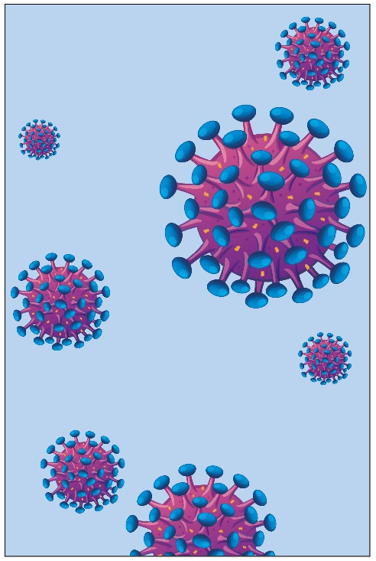

学习阶段 | 课题 | 相关课程内容 /  学习重点 | 本学生工作纸的相关部分
- 高中 | - 实地考察中的数据处理、汇报及分析技能 | 知识  - 认识不同图表的功用、好处及坏处  - 比较不同图表的限制  技能  - 运用合适的图表以显示传染病的爆发和蔓延  - 绘制加插了棒形图的地图  - 绘制等值区域图  - 从图表中分析数据 | - 第2-16页

- 何谓冠状病毒病 (COVID-19) / 新型冠状病毒？
(注：如同学已在其他学科中认识了有关冠状病毒病的知识，便不用回答此部分的问题)

阅读有关传染病及冠状病毒病的资料：

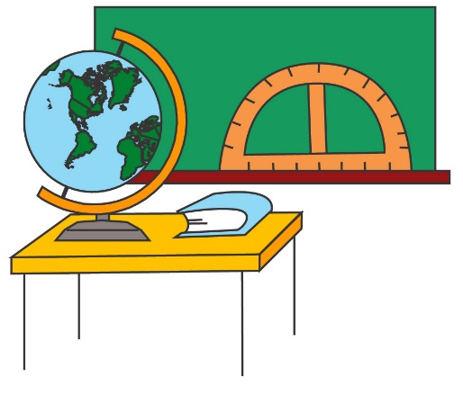

有关传染病概念的资料：
https://www.chp.gov.hk/files/pdf/guidelines_on_prevention_of_communicable_diseases_in_schools_kindergartens_kindergartens_cum_child_care-centres_child_are_centres_chi.pdf

有关冠状病毒病的资料：

「2019冠状病毒病」香港卫生署卫生防护中心
https://www.chp.gov.hk/tc/healthtopics/content/24/102466.html

世界卫生组织 – 冠状病毒病(COVID-19)疫情
https://www.who.int/emergencies/diseases/novel-coronavirus-2019 (英文版)
https://www.who.int/zh/emergencies/diseases/novel-coronavirus-2019 (中文版)

- 甚么是冠状病毒病 (COVID-19)？

- 它带有甚么病征？

- 根据传染病的定义，你认为冠状病毒病是传染病的一种吗？为何你有此想法？

- 冠状病毒病的传染链是怎样的？

病原体 |  | 传染源 |  | 传播途径 |  | 宿主

- 冠状病毒病是如何蔓延？

- 香港的情况是怎样？

浏览以下有关冠状病毒病在香港传播及感染的最新情况。
https://chp-dashboard.geodata.gov.hk/nia/zh.html

- 在下表填写香港受病毒影响的情况。

数据/数据的日期： _____________________________

情况 | 数目
确诊个案
仍住院接受检查个案
死亡个案
出院个案

- 绘画合适图表来表达上述的数字。

提示：
可浏览以下网址有关绘画棒形图的方法
https://youtu.be/iCnh6EL1Lmo

- 阅读网页中的地图：

- 图中用了哪种图表去表达正在接受14天家居检疫人士所居住大厦的分布？

- 根据该图表，描述正在接受14天家居检疫人士所居住大厦的分布。
提示：
- 描述分布时，可利用「密集」、「分散」这些形容词
- 可描述哪些地区的家居检疫大厦较多，哪些地区较少

- 14天家居检疫人士所居住大厦的分布与过去14天内确诊个案曾经逗留的建筑物的分布有没有关系？如有，该关系又代表甚么？

- 根据以下网页的资料/数据，在下图绘画一幅香港在过去14天确诊冠状病毒病感染个案区位的分布点示图或比例符号图。
香港特别行政区政府「2019冠状病毒病」专题网页 (请参看网页中“过去14天内曾有确诊2019冠状病毒病个案的大厦名单”部分)
https://www.coronavirus.gov.hk/chi/index.html

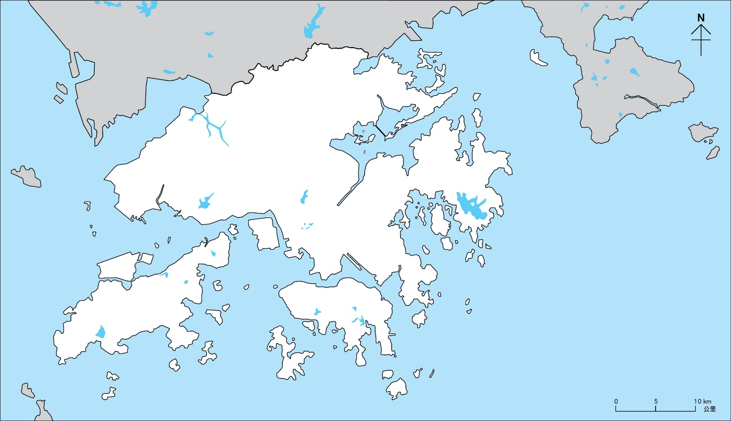

标题(及数据日期)：________________________________________________________

- 这疾病的蔓延模式是怎样的？

- 根据世界卫生组织的数据显示，在哪个地方最先发现新的冠状病毒病？
https://www.who.int/zh/emergencies/diseases/novel-coronavirus-2019

- 浏览以下网址，这病毒在中国的感染情况如何？在下图绘画一幅加插了棒形图的地图以表达各省份的感染数字及死亡数字。

腾讯新闻-新型冠状病毒肺炎 疫情实时追踪 (数据来源：国家及各省市卫健委)
https://news.qq.com/zt2020/page/feiyan.htm

提示：
- 可参考以下网址来绘画加插了棒形图的地图
https://youtu.be/6uwlofz8WEU
- 在图中加上图例

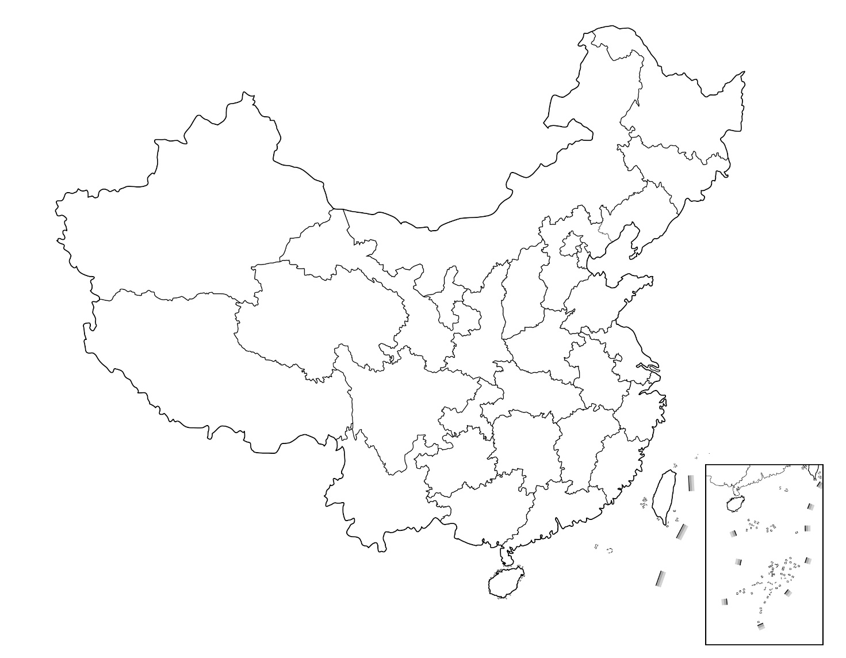

标题(及数据日期)：________________________________________________________

- 这病毒也传播到世界其他地方。

- 在下图中标示冠状病毒病感染个案的国家/城市。

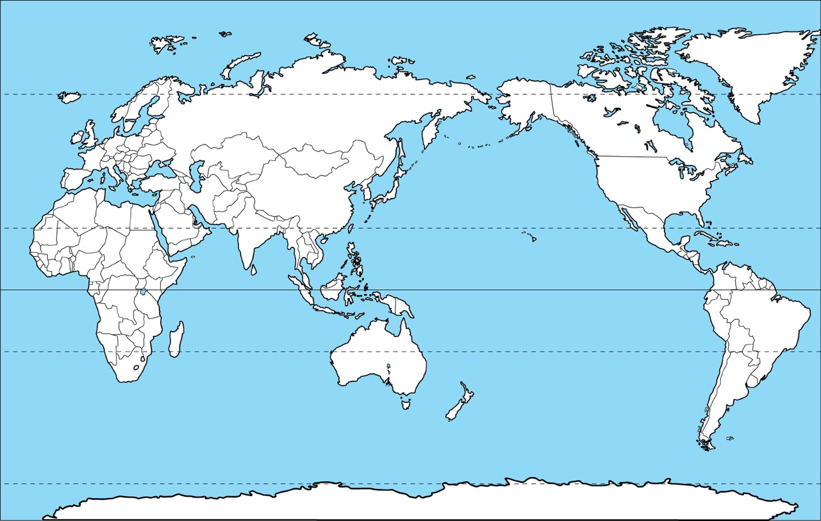

标题(及数据日期)：___________________________________________________

- 试想想可以利用哪种图表去表达在这些国家/城市所感染的个案数目？利用所选取的图表在上图显示出来。
提示：
- 可参考以下网址，绘画图表来显示这些数据：
https://youtu.be/PkmAiINPdrI
- 在地图上绘画图例。

- 这种图表的名称是甚么？利用这种图表来表达数据有甚么好处及坏处？

- 描述冠状病毒病在全球的分布情况。

- 为何冠状病毒病以这种方式蔓延？

- 阅读以下资料或你从互联网中搜集到的资料，找出这传染病由开始爆发的地方到香港及其他地方的途径。

卫生防护中心调查三宗新增输入的新冠状病毒感染确诊个案 – 2020年1月26日
https://www.info.gov.hk/gia/general/202001/27/P2020012700048.htm

卫生防护中心调查两宗新增输入的新冠状病毒感染确诊个案 – 2020年1月29日
https://www.info.gov.hk/gia/general/202001/29/P2020012900784.htm

钻石公主号邮轮新增41人确诊 包括21名日本人
https://news.rthk.hk/rthk/ch/component/k2/1507173-20200207.htm

卫生防护中心调查三宗新增输入的新冠状病毒感染确诊个案 – 2020年2月5日
https://www.info.gov.hk/gia/general/202002/05/P2020020400730.htm

- 为何它传播得如此快？

提示：
考虑发生这疫情的日期与传播途径的关系

高中地理科学生的进阶训练

以图表表达冠状病毒病蔓延的情况

- 浏览以下网址，在下表综合不同表达数据的方法。
https://youtu.be/kmOasxyZemE

（相关中文词汇可参考《中学地理科常用英汉词汇》
https://www.edb.gov.hk/attachment/tc/curriculum-development/kla/pshe/references-and-resources/glossary_for_geography_2007.pdf）
种类 | 图表名称
- 从题目（1）所提供的图表中，选取合适但不同于第7-8页的图表以表达：

- 中国各省份/直辖市/特别行政区的感染数字。

[腾讯新闻-新型冠状病毒肺炎 疫情实时追踪 (数据来源：国家及各省市卫健委)
https://news.qq.com/zt2020/page/feiyan.htm]

标题(及数据日期)：
图表名称：

- 全球各国的感染、死亡及治愈的数字。

[腾讯新闻-新型冠状病毒肺炎 疫情实时追踪 (数据来源：国家及各省市卫健委)
https://news.qq.com/zt2020/page/feiyan.htm]

标题(及数据日期)：
图表名称：

- 根据你在问题(2)所选取的图表，

- 解释选取该种图表的原因。

- 以这种图表表达数据有哪些好处及坏处？
图表 | 好处 | 坏处
2a
2b
- 如果利用问题2a的图表去表达问题2b全球的感染数目可以吗？绘画时有何限制？

- 根据你在本工作纸中所绘画的所有图表，描述这疫情在香港、中国及全球的蔓延及分布情况。

香港：

中国：

全球：

- 你在以上工作纸所绘制的所有图表，皆只是2020年某一天冠状病毒病蔓延的情况。
根据以下资料数据，以合适的图表来表达全球在2020年1月21日至2月5日期间任何两天冠状病毒病的确诊感染及蔓延情况，并描述疫情如何随时间而转变 / 疫情的发展趋势。

World Health Organisation – Coronavirus Disease (COVID-2019) situation reports (自2020年1月21日起每天皆有报告，内有世界各地的感染数据)
https://www.who.int/emergencies/diseases/novel-coronavirus-2019/situation-reports

标题(及数据日期)：
图表名称：

标题(及数据日期)：
图表名称：
随时间而转变的疫情 / 疫情的发展趋势：

